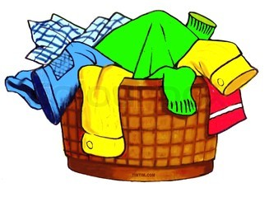
KVARGLÖMDA

KLÄDER

- Kvarglömda kläder placeras i avsedda behållare med plastsäck.
- När den är full placeras säck i förråd innanför herromklädningsrum.
- Efter ca två veckor kommer dessa säckar att kasseras.

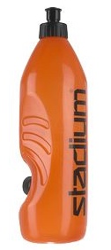
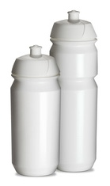
KVARGLÖMDA
FLASKOR

- Kvarglömda flaskor placeras i avsedda behållare med plastsäck.
- När den är full placeras säck i förråd innanför herromklädningsrum.
- Efter ca två veckor kommer dessa säckar att kasseras.
Tack för att vi gemensamt håller Ingelstad Sporthall i ordning!

INGELSTAD SPORTHALL

OSORTERAT
AVFALL

- När kärlets innersäck är full kasseras den i skolans miljöhus.

- Nyckel till miljöhuset finns bl.a. i IIBK:s kioskskåp på plan 2 i sporthallen.

- Placera därefter ny säck i kärlet. Nya säckar finns i bl.a. städskrubb plan 2.

Tack för att vi gemensamt håller Ingelstad Sporthall i ordning!

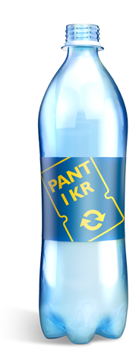
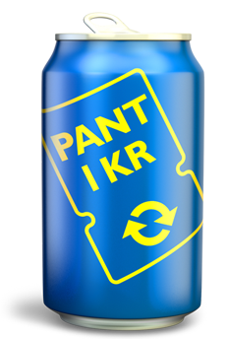
INGELSTAD SPORTHALL

FLASKOR
& BURKAR

- OBS! Endast flaskor och burkar med pant får slängas i detta kärl.
Övrigt avfall hänvisas till övriga sorteringskärl.

- Tömning av kärl sköts av ansvariga personer inom Ingelstad IBK.

Tack för att vi gemensamt håller Ingelstad Sporthall i ordning!

